Họ tên: Nguyễn Khánh Duy
MSSV: 1250080038
Lớp: 12_ĐH_CNPM1
Đề: 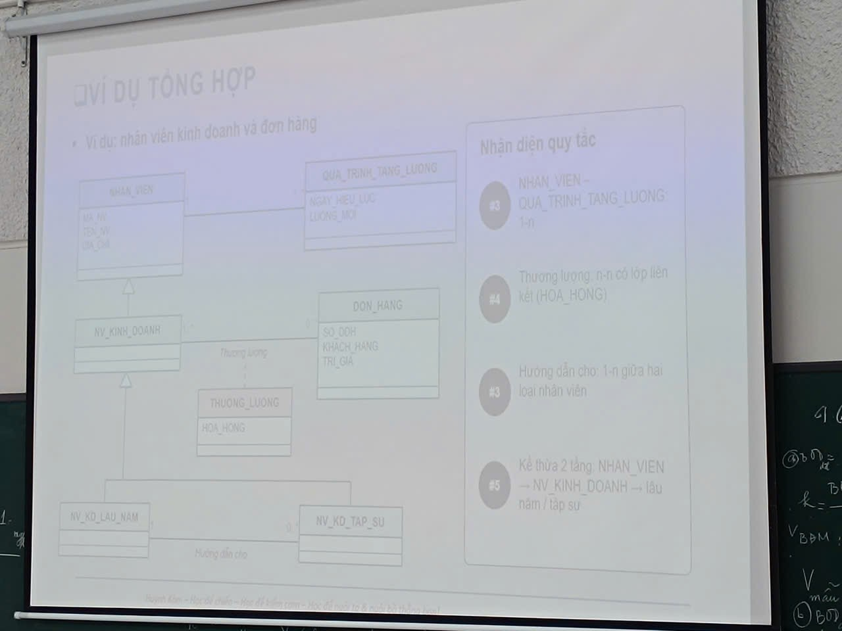
Chuyển thành CSDL
Chuyển đổi từ Sơ đồ Class sang CSDL quan hệ chuẩn 3NF:
- Kế thừa 2 tầng (NHAN_VIEN $→$ NV_KINH_DOANH $→$ NV_KD_LAU_NAM / NV_KD_TAP_SU): Áp dụng phương pháp Class Table Inheritance kết hợp cột CapDoKD.
- Quan hệ Hướng dẫn $1-n$: Tạo cột khóa ngoại MaNVHuongDan tự tham chiếu.
- Lớp liên kết THUONG_LUONG ($n-n$): Tạo bảng trung gian với khóa chính hợp thành (MaNV, SoDOH) và thuộc tính HoaHong.

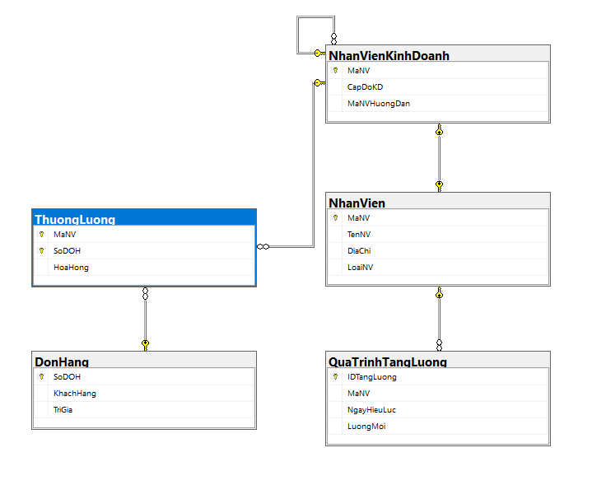
Em vẽ bằng code
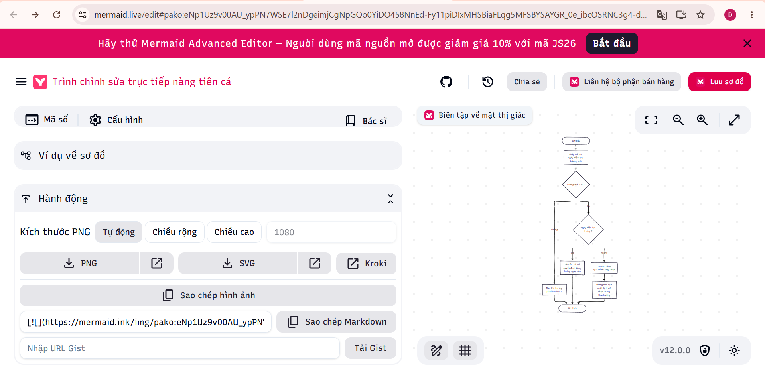
Sơ đồ Lớp (Class Diagram)
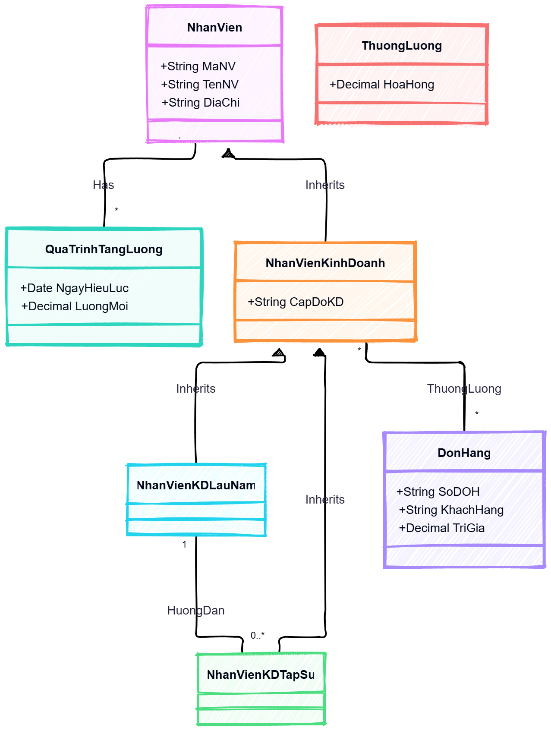
Sơ đồ Tuần tự (Sequence Diagram)
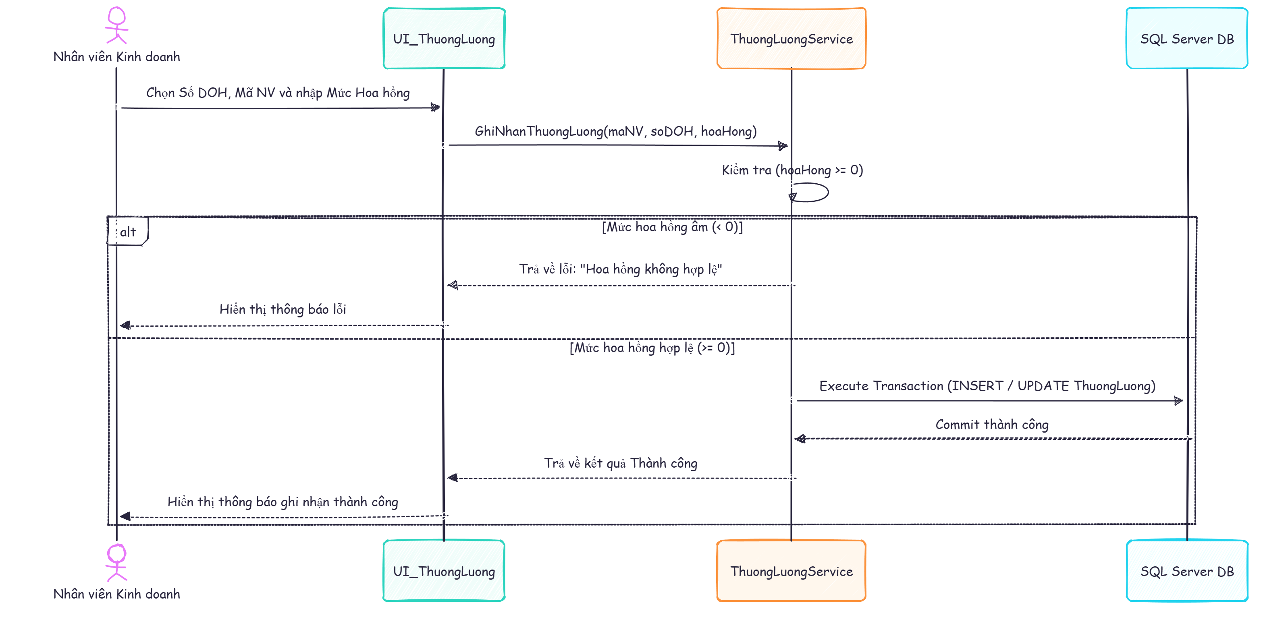

Sơ đồ Hoạt động (Activity Diagram)
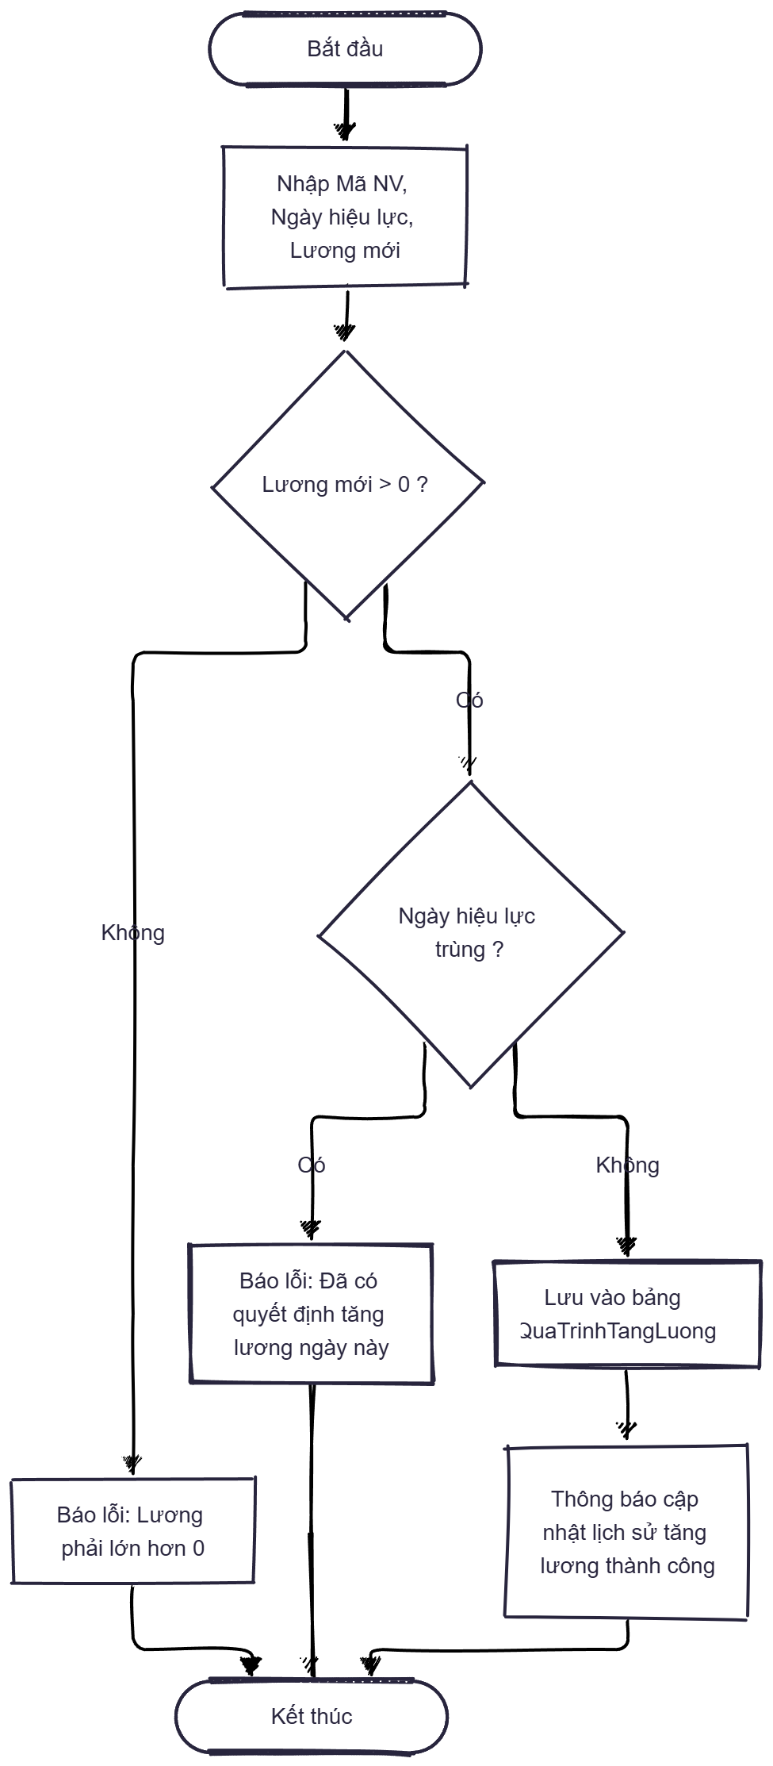
Sơ đồ Trạng thái (State Machine Diagram)
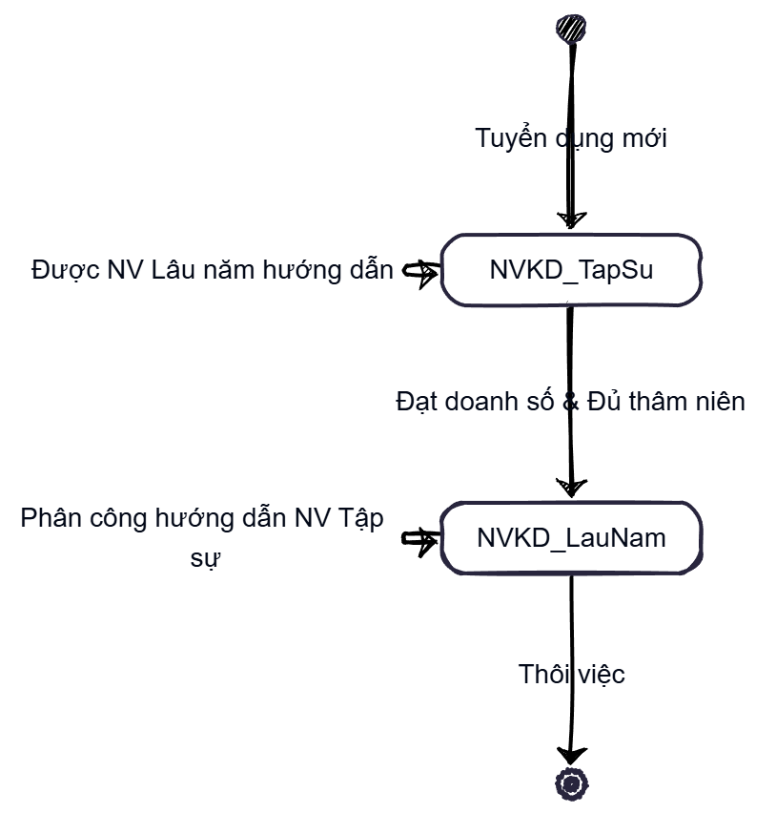

CREATE DATABASE QuanLyNhanVienKD_DB;
GO
USE QuanLyNhanVienKD_DB;
GO

-- 1. BẢNG NHÂN VIÊN
CREATE TABLE NhanVien (
MaNV VARCHAR(20) NOT NULL PRIMARY KEY,
TenNV NVARCHAR(120) NOT NULL,
DiaChi NVARCHAR(250) NULL,
LoaiNV NVARCHAR(30) NOT NULL DEFAULT N'Thường' CHECK (LoaiNV IN (N'Thường', N'Kinh doanh'))
);

-- 2. BẢNG QUÁ TRÌNH TĂNG LƯƠNG
CREATE TABLE QuaTrinhTangLuong (
IDTangLuong INT IDENTITY(1,1) NOT NULL PRIMARY KEY,
MaNV VARCHAR(20) NOT NULL,
NgayHieuLuc DATE NOT NULL,
LuongMoi DECIMAL(18,2) NOT NULL CHECK (LuongMoi > 0),
CONSTRAINT FK_TangLuong_NhanVien FOREIGN KEY (MaNV) REFERENCES NhanVien(MaNV) ON DELETE CASCADE,
CONSTRAINT UQ_NV_NgayHieuLuc UNIQUE (MaNV, NgayHieuLuc)
);

-- 3. BẢNG NHÂN VIÊN KINH DOANH
CREATE TABLE NhanVienKinhDoanh (
MaNV VARCHAR(20) NOT NULL PRIMARY KEY,
CapDoKD NVARCHAR(30) NOT NULL CHECK (CapDoKD IN (N'Lâu năm', N'Tập sự')),
MaNVHuongDan VARCHAR(20) NULL, -- NV Tập sự do 0..1 NV Lâu năm hướng dẫn
CONSTRAINT FK_NVKD_NhanVien FOREIGN KEY (MaNV) REFERENCES NhanVien(MaNV) ON DELETE CASCADE,
CONSTRAINT FK_NVKD_HuongDan FOREIGN KEY (MaNVHuongDan) REFERENCES NhanVienKinhDoanh(MaNV)
);

-- 4. BẢNG ĐƠN HÀNG
CREATE TABLE DonHang (
SoDOH VARCHAR(30) NOT NULL PRIMARY KEY,
KhachHang NVARCHAR(150) NOT NULL,
TriGia DECIMAL(18,2) NOT NULL DEFAULT 0 CHECK (TriGia >= 0)
);

-- 5. BẢNG THƯƠNG LƯỢNG (Lớp liên kết)
CREATE TABLE ThuongLuong (
MaNV VARCHAR(20) NOT NULL,
SoDOH VARCHAR(30) NOT NULL,
HoaHong DECIMAL(18,2) NOT NULL DEFAULT 0 CHECK (HoaHong >= 0),
PRIMARY KEY (MaNV, SoDOH),
CONSTRAINT FK_ThuongLuong_NVKD FOREIGN KEY (MaNV) REFERENCES NhanVienKinhDoanh(MaNV),
CONSTRAINT FK_ThuongLuong_DonHang FOREIGN KEY (SoDOH) REFERENCES DonHang(SoDOH) ON DELETE CASCADE
);

